
Томская областная универсальная научная библиотека им. А.С. Пушкина

СЕРТИФИКАТ
свидетельствует о том, что

участвовал(а) в областной акции
«Пиши без ошибок!»
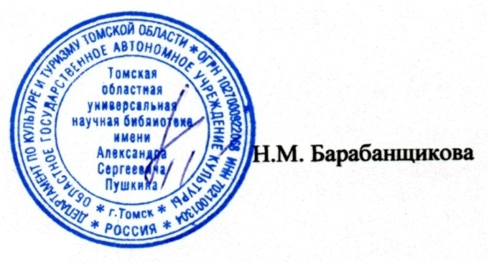
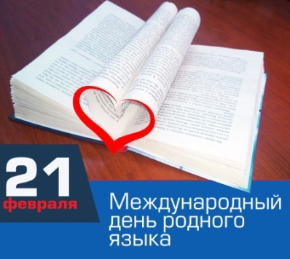


Директор
ТОУНБ им. А.С. Пушкина

Томск 2025
Томская областная универсальная научная библиотека им. А.С. Пушкина

СЕРТИФИКАТ
свидетельствует о том, что

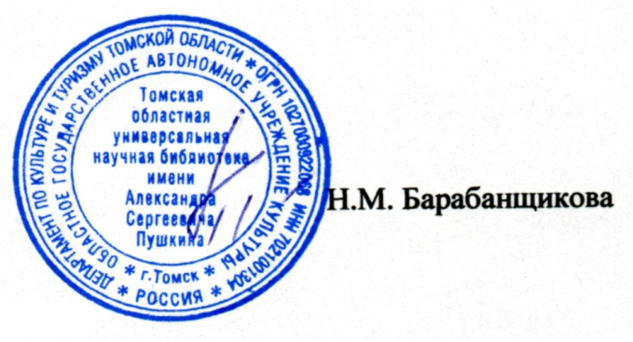
участвовал(а) в областной акции
«Пиши без ошибок!»

Директор
ТОУНБ им. А.С. Пушкина

Томск 2025

